MAUI – Lista megjelenítése

# Maui felépítése

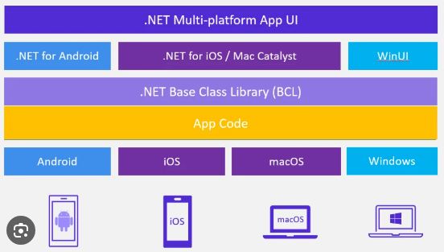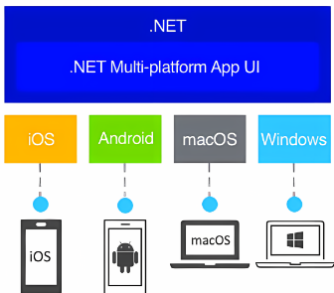

# Projekt létrehozása

Hozzon létre „MAUI APP” projektet „StudentProject” néven.

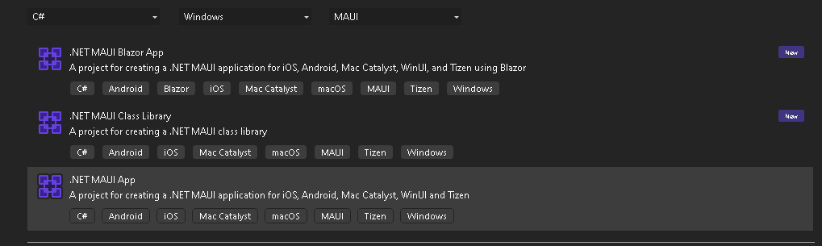

Adjuk hozzá a projekthez a már kifejlesztett Student és StudentViewModel kódokat:

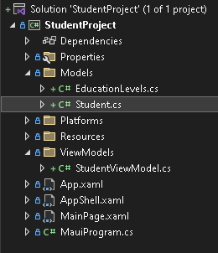

Adjuk hozzá a projekthez a szükséges CommunityToolkit csomgato.

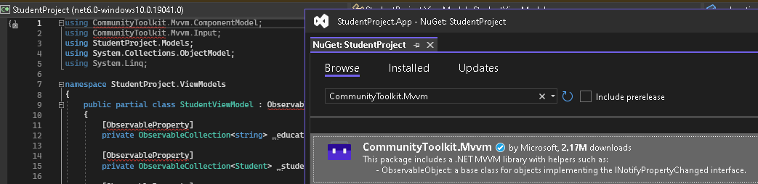

# Fejlesztés

Mivel a Model és ViewModel réteg már adott, a fejlesztést már inkább a View-ra koncentráljuk. A MainPage.xaml és MainPage.xaml.cs-be kell írni egyenlőre a View réteg kódjait.

Ha elindítjuk a projektet, akkor látszik hogy alapértelemezett kódokkal megjelenik a nyitó képernyő.

## Szükségtelen kódok törlése

Először töröljük ezeket a szükségtelen kódokat.

Ezután kötjük a viewmodel és model névtereket a View-hoz.

## View controllok

Most a CollectionView controlt használjuk az adatok megjelenítésére.

* [c# - What is the difference between the old ListView and new CollectionView in Xamarin 4? - Stack Overflow](https://stackoverflow.com/questions/56268458/what-is-the-difference-between-the-old-listview-and-new-collectionview-in-xamari)
* [CollectionView - .NET MAUI | Microsoft Learn](https://learn.microsoft.com/en-us/dotnet/maui/user-interface/controls/collectionview/)
* [.NET MAUI: Let's Play with CollectionView Layouts (almirvuk.com)](https://almirvuk.com/lets-play-with-collectionview-layouts-in-net-maui/)

A View fejlesztése közben látjuk a változásokat. Egyenlőre egy üres ablak látható:

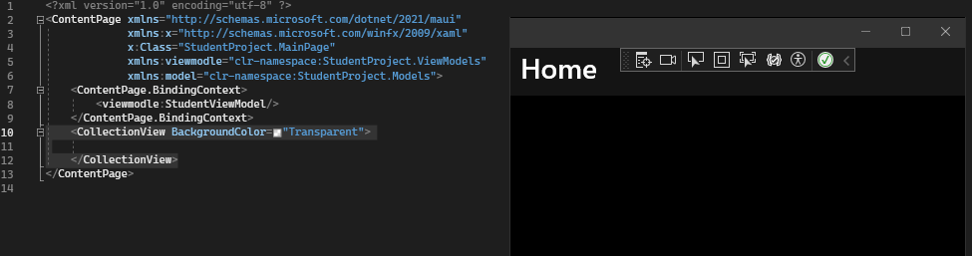

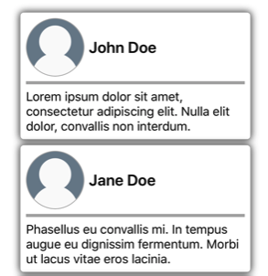

Megadjuk a CollectionView adaforrását.

Megadjuk a CollectionView elemeit. Az elemek a Student osztály property-ei lesznek.

Az adatok egy Frame-be kerülnek:

* [Frame - .NET MAUI | Microsoft Learn](https://learn.microsoft.com/en-us/dotnet/maui/user-interface/controls/frame)
* [Difference between .NET MAUI Border and Frame - Stack Overflow](https://stackoverflow.com/questions/71738210/difference-between-net-maui-border-and-frame)

Property-ket fejlesztünk ki a model rétegbe a megjelenéshez.

Tesztadatokat veszünk fel a ViewModel rétegben.

A Freme Grid elrendezésű lesz.

A Grid egyes soraiba Level control kerül, melynek Text tulajdonságát kötjük.

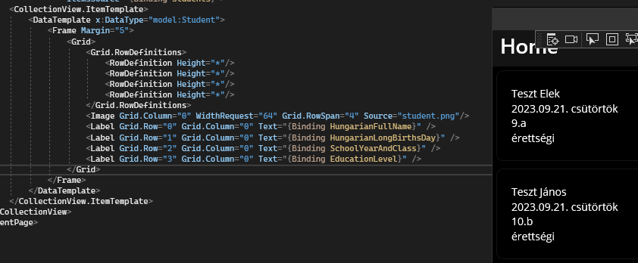

## Ugyan az a képet rendeljünk minden egyes diák mellé

Másoljuk a student.png fájlt a Resources\Images mappába

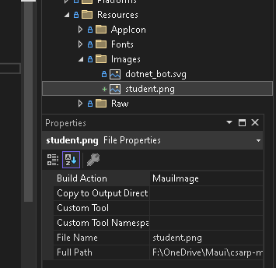

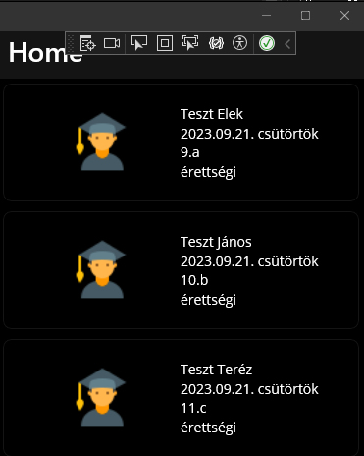Legyen a Framenek két oszlopa.

Az első oszlopba kerüljön a kép, a második oszlopba a diák adatai.

Egyelőre a feladat végére érkeztünk: